Martes
28
de febrero

Quinto de Primaria
Lengua Materna

Los lenguajes del poema

Aprendizaje esperado: distingue entre el significado literal y figurado en palabras o frases de los poemas. Muestra interés y sensibilidad al leer y escribir poemas.

Énfasis: a partir de la lectura, reflexionar sobre las características de los poemas, y de las diferencias entre el lenguaje literal y figurado.

¿Qué vamos a aprender?

Reflexionarás sobre las características de los poemas, y de las diferencias entre el lenguaje literal y figurado.

¿Qué hacemos?

Continuaremos leyendo y analizando poemas para reconocer las diferencias entre lenguaje literal y lenguaje figurado.

Para poder analizar los poemas, es importante que tengas presente qué es el lenguaje literal y el lenguaje figurado.

El propósito es conocer más sobre poesía y poemas para hacer la selección de nuestros textos.

Puedes grabarte leyendo poemas. Esto podrías hacerlo con una grabadora sencilla o con un teléfono celular que tenga esta función.

Por eso insisto en que hagas el ejercicio de acuerdo con tus posibilidades. Si seleccionas alguno de los poemas que revisamos durante las clases, recuerda escribir ¿Por qué te gusta?

Cuando leímos los dos poemas de la autora mexicana Rosario Castellanos, al cuestionar cómo era el lenguaje en ambos, destacamos que predominantemente figurado, sobre todo en el segundo, y que utilizaba diversas figuras retóricas, sobre las que hablaremos a mayor profundidad en la siguiente clase.

El lenguaje figurado es aquel que hace un uso creativo de las palabras; es decir, que se les da un significado distinto al que normalmente tienen; en cambio, en el lenguaje literal, el uso de las palabras se apega a su o sus significados habituales. Y también les dije que el uso del lenguaje figurado exige que los lectores deduzcan el significado y sentido que el autor le está dando a las palabras.

En esta sesión aprenderás más diferencias entre los dos tipos de lenguaje a través de la lectura de algunos textos.

Para empezar el análisis, te invito a leer los haikús del autor mexicano José Juan Tablada, que se encuentra en la página 93 de tú libro de texto de Español quinto grado.

Algo muy importante y que no debes olvidar al seleccionar tus poemas, es incluir la fuente de donde lo extrajiste.

El saúz
Tierno saúz
casi oro, casi, ámbar
casi luz.

Sandía
¡Del verano, roja y fría
carcajada
rebanada
de sandía!

La luna
Es mar la noche negra
la nube es una concha
la luna es una perla.

Ahora analiza uno a uno el lenguaje.

El saúz
Tierno saúz
casi oro, casi ámbar
casi luz.

El sauz es un árbol y con las palabras “casi oro”, “casi luz”, imagino que de ese color se ve cuando es joven, por eso dice “tierno” al inicio.

Recuerda que cuando no entiendas alguna palabra, siempre se puede usar el diccionario, busca en él las palabras que necesites.

Aquí hay algo muy extraño, la palabra “saúz” con acento, no está en el diccionario, pero “sauz” sin acento, sí, y dirige a sauce. Ve qué dice de éste en el diccionario:

Sauce

1. Árbol de la familia de las salicáceas, que crece hasta 20 m de altura, con tronco grueso, derecho, de muchas ramas y ramillas péndulas. Tiene copa irregular, estrecha y clara, hojas angostas, lanceoladas, de margen poco aserrado, verdes por el haz y blancas y algo porosas por el envés, flores sin cáliz ni corola, en amentos verdosos y fruto capsular, es común en las orillas de los ríos.

La característica de las hojas crea efectos de color y el ámbar, es el fruto que tiene. Si observas, tienen similitudes y también diferencias; recuerda que una de las características del sentido figurado es que el lector requiere interpretar qué quiso decir o más bien, que significado y sentido les otorgan a las palabras para decir algo completamente diferente y la interpretación de cada uno, depende de muchos factores, por ejemplo, el conocimiento que tienen de las mismas, entre otros.

Según tu interpretación, ¿Qué diría el haikú “El saúz” si se trasladara a lenguaje literal?

“Los sauces jóvenes, por el color y texturas de sus hojas, parecen tener un color que va del amarillo muy claro, al dorado y el ámbar”.

Generalmente es difícil hacer una traducción exacta entre el lenguaje figurado y el lenguaje literal. Por ejemplo, en este haikú, podemos imaginar que la ternura que menciona el poeta no se encuentra en el árbol, sino en el sentimiento que despierta en él cuando mira la forma en que filtra la luz amarilla del sol entre sus hojas, especialmente si también están amarillas en el otoño.

Sandía
¡Del verano, roja y fría
carcajada
rebanada
de sandía!

Las rebanadas de sandía tienen forma de sonrisa, aunque con labios verdes y con las semillas como si fueran caries. Observa que, al compartir tu interpretación, utilizaste el lenguaje figurado.

Ahora, ¿Cómo expresarías el significado del haikú usando el lenguaje literal? La sandía es una fruta propia del verano, es muy fresca. Para comerla con facilidad, se corta en rebanadas que, por su forma, parecen una sonrisa.

Tampoco en este caso la traducción puede ser exacta, porque una interpretación posible del poema es que el poeta puede estar evocando la alegría que le causa comer sandía, cuyas rebanadas no sólo compara con una risa, sino con una carcajada.
Realiza las actividades de lectura, análisis y transición de un tipo de lenguaje a otro. Ahora, ve con el siguiente párrafo.

La luna
Es mar la noche negra,
la nube es una concha,
la luna es una perla.

Para analizar este haikú, cambiaremos la mecánica. Analiza en lo que interpreta el lenguaje figurado, ¿Qué diría si estuviera escrito en lenguaje literal?

Te invito a ver el fragmento de un video que ejemplifica con dos poemas, el lenguaje literal y el lenguaje figurado.

- Lenguaje literal y figurado en la poesía.
https://youtu.be/uuPD36vkxPE

Los poemas utilizan tanto el lenguaje literal como el figurado. Existe la creencia de que todos los poemas hacen uso del lenguaje figurado y no es una regla.

Este haikú compara al mar con la noche porque ambos parecen infinitos; como el mar está lleno de conchas, el cielo de nubes y la luna, cuando está llena, parece una perla gigante, pero una perla.

En lenguaje literal. Al observar el cielo por la noche, parece no tener límites, ser infinito. Si está nublado, logran verse nubes blancas que surgen de la oscuridad y son iluminadas por una redonda luna llena de color blanco.

Para terminar, haremos un repaso del trabajo sobre lenguaje literal y figurado.

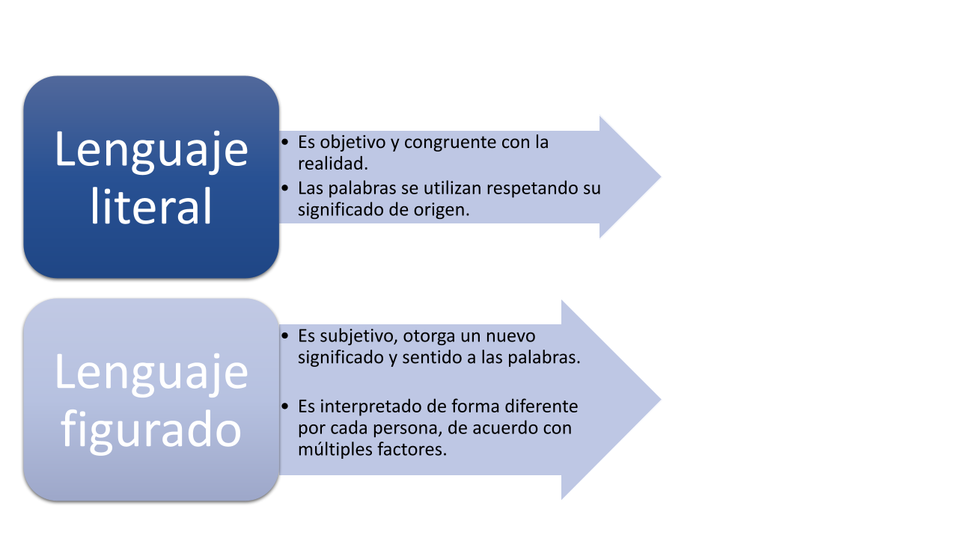

Llamamos lenguaje figurado al uso de una palabra o expresión con un significado distinto al que habitualmente se le asigna. La relación del término utilizado con la idea que se busca representar puede ser de una semejanza real, por ejemplo:
“Esta casa es un horno”, se refiere a que la casa es muy caliente. La semejanza puede ser imaginaria: “Me enciende”, no significa que alguien arda en llamas al enojarse.

El lenguaje figurado, se opone al lenguaje literal, que consiste en la utilización de una palabra o expresión con su significado convencional (real o exacto).

Fue un trabajo muy fructífero que pusieras en práctica las semejanzas y diferencias entre lenguaje literal y figurado, lo que no sólo te permite entender mejor estos conceptos y comprender con mayor claridad los textos que están seleccionando para su lectura en voz alta.

El reto de hoy:

Lee el fragmento del poema de Rubén Darío llamado “Sonatina”, escúchalo, identifica e interpreta el lenguaje figurado.

Sonatina (fragmento)

La princesa está triste, ¿Qué tendrá la princesa?
Los suspiros se escapan de su boca de fresa,
que ha perdido la risa, que ha perdido el color.
La princesa está pálida en su silla de oro,
está mudo el teclado de su clave sonoro,
y en un vaso, olvidada, se desmaya una flor.

¡Ay! la pobre princesa de la boca de rosa,
quiere ser golondrina, quiere ser mariposa,
tener alas ligeras, bajo el cielo volar;
ir al sol por la escala luminosa de un rayo,
saludar a los lirios con los versos de mayo,
o perderse en el viento sobre el trueno del mar.

¡Pobrecita princesa de los ojos azules!
Está presa en sus oros, está presa en sus tules,
en la jaula de mármol del palacio real,
el palacio soberbio que vigilan los guardas,
que custodian cien negros con sus cien alabardas,
un lebrel que no duerme y un dragón colosal.

¡Buen trabajo!

Gracias por tu esfuerzo.
Para saber más:
Lecturas

https://www.conaliteg.sep.gob.mx/

